ЧЕЛЯБИНСКАЯ ОБЛАСТЬ

АДМИНИСТРАЦИЯ

ЗЛАТОУСТОВСКОГО ГОРОДСКОГО ОКРУГА

ПОСТАНОВЛЕНИЕ

13.07.2016 г. № 315-П
г. Златоуст

О назначении публичных слушаний

В соответствии с Градостроительным кодексом Российской Федерации, Федеральным законом «Об общих принципах организации местного самоуправления в Российской Федерации», Уставом Златоустовского городского округа, Положением об организации и проведении публичных слушаний в Златоустовском городском округе, утвержденным решением Собрания депутатов Златоустовского городского округа от 28.10.2005 г. № 55-ЗГО (с изменениями от 06.05.2009г. № 19-ЗГО, от 01.04.2014 г. № 15-ЗГО), на основании решений «Комиссии по отводу земельных участков для строительства, функциональному изменению их использования, землепользованию и застройке Златоустовского городского округа, по вопросу предоставления разрешения на условно разрешенный вид использования земельных участков» №2 от 05.02.2016 г., утвержденным распоряжением Администрации Златоустовского городского округа от 16.03.2016 г. № 570-р; и по рекомендации протокола № 13 от 30.06.2016 г., распоряжения Администрации Златоустовского городского округа от 30.03.2016 г. № 724-р «О подготовке предложений по внесению изменений в Генеральный план города Златоуста и Правила землепользования и застройки города Златоуста» опубликованном в газете «Златоустовский рабочий» 5 апреля 2016 г.
ПОСТАНОВЛЯЮ:
1. Назначить на 15 сентября 2016 года на 17 часов 30 минут в конференц-зале Администрации Златоустовского городского округа (г. Златоуст, ул.Таганайская,1) публичные слушания по вопросу обсуждения проекта «Предложений по внесению изменений в Генеральный план города Златоуста и Правила землепользования и застройки города Златоуста» (Шифр: 0004-16).
Юго-Восточный планировочный район (03), градостроительная зона 03 42.
Данным проектом предлагаются внести следующие изменения:
1. Организация новой территориальной зоны 03 42 10 Г.1. (зона предприятий и промышленных объектов);
2. Уточнение габаритов и границ территориальной зоны 03 42 01 Г.2.;
3. Сохранение остальных территориальных зон без изменения (в границах и по функциональному использованию) приложения 1, 2, 3.
Предлагаемые изменения относятся к земельному участку примерной площадью 134000 кв. метров, расположенному по адресному ориентиру: г. Златоуст, с левой стороны автодороги пр. Мира - пос. Балашиха.
2. Ознакомление с проектом, указанным в пункте 1 постановления, приём предложений и замечаний от заинтересованных лиц осуществляется до 6 сентября 2016 года в Управлении архитектуры и градостроительства Администрации Златоустовского городского округа по адресу: г. Златоуст, ул. Таганайская, 1, кабинеты 223, 203.
3 Отделу по взаимодействию со средствами массовой информации Администрации Златоустовского городского круга (Алексюк Н.В.) опубликовать настоящее постановления в официальных средствах массовой информации и разместить на официальном сайте Златоустовского городского округа в сети «Интернет» в течение 10 дней со дня его издания.
4. Контроль за выполнением настоящего распоряжения оставляю за собой.

Заместитель Главы  Златоустовского городского округа  по строительству | Д.А. Арслангареев

Рассылка: прок., УАиГ-3, СД ЗГО, ОВСМИ, оргуправление, Росреестр

ПРИЛОЖЕНИЕ 1
к постановлению Администрации
Златоустовского городского округа
от 13.07.2016 г. № 315-П

Юго-Восточный планировочный район (03), градостроительная зона 03 42
Вносимое изменение в «Правила землепользования и застройки территории
г. Златоуста»

Границы  квартала | Характер  вносимых изменений | Номер градостроительной зоны | Градостроительный индекс подзоны
Границы  квартала | Характер  вносимых изменений | Номер градостроительной зоны | действующее  зонирование | с учетом  изменений
1 | 2 | 3 | 4 | 5
адресный ориентир: Земельный участок примерной площадью 134000 кв. м, расположенный по адресному ориентиру:  г. Златоуст, с левой стороны автодороги пр. Мира - пос. Балашиха. | Организация новой территориальной зоны  03 42 10 Г.1. (зона предприятий и промышленных объектов)  Уточнение габаритов и границ территориальной зоны 03 42 01 Г.2.  Сохранение остальных территориальных зон без изменения (в границах и по функциональному использованию) | 03 42  03 42 | 03 42 01 Г.2.  03 42 01 Г.2. | 03 42 10 Г.1.  03 42 01 Г.2

Примечание: На "Карте градостроительного зонирования территории города" и в пояснительной записке приняты следующие обозначения:

03 42 10 Г.1.
вид территориальной зоны
__________№ территориальной зоны
№ градостроительной зоны по "Карте градостроительного
зонирования"
№ планировочного района по “Генеральному плану города”

ПРИЛОЖЕНИЕ 2
к постановлению Администрации
Златоустовского городского округа
от 13.07.2016 г. № 315-П

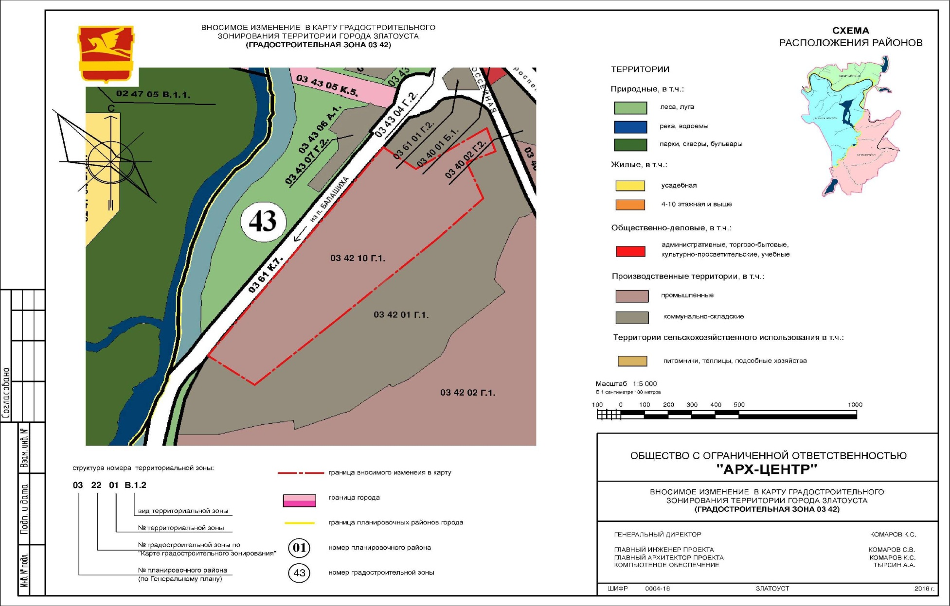
ПРИЛОЖЕНИЕ 3
к постановлению Администрации
Златоустовского городского округа
от 13.07.2016 г. № 315-П
